|  |  |
| --- | --- |
| Gerb-BMSTU_01 | **Министерство науки и высшего образования Российской Федерации**  **Федеральное государственное бюджетное образовательное учреждение**  **высшего образования**  **«Московский государственный технический университет**  **имени Н.Э. Баумана**  **(национальный исследовательский университет)»**  **(МГТУ им. Н.Э. Баумана)** |

ФАКУЛЬТЕТ «Информатика и системы управления»

КАФЕДРА «Программное обеспечение ЭВМ и информационные технологии»

**ОТЧЕТ**

*к лабораторной работе №2*

*По курсу: «Цифровая обработка сигналов»*

*Тема:* ***«*Изучение дискретного и быстрого преобразования Фурье (ДПФ) и (БПФ)*»***

Студент ИУ7-85Б

Мишин Ф.Р

Вариант 11

Преподаватель

Филиппов М.В.

*Москва, 2021 г.*

# 

# Задание

Вычислить ДПФ и БПФ от стандартных функций b(x) и Гаусса и отобразить полученные функции на графиках

1. ДПФ вычисляется по следующей формуле

$V\left(k\right)=\sum_{n=0}^{N-1}{U\left(n\right)exp⁡(-\frac{2πink}{N}})$

где $U\left(n\right)$- отсчеты исходного сигнала, *n=0,1,2…N-1*.

1. БПФ вычисляется в системе Mathlab, функция fft
2. Убрать эффект «близнецов»

Результат с эффектом «близнецов» для функции rect(x)

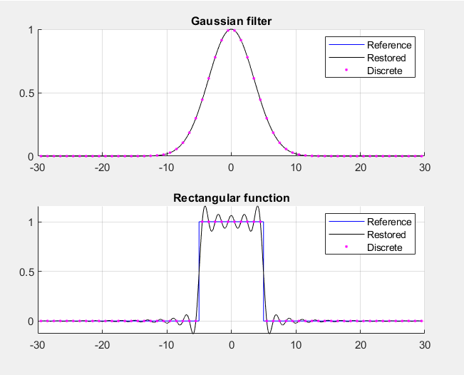

Рисунок 1. Результат работы программы

# Заключение

В рамках лабораторной работы были изучены два типа сигнала (Гауссовский фильтр, Прямоугольный импульс) и проведена их дискретизация согласно теореме Котельникова.